A Toyota a második, a Lexus az első helyen áll az autóvásárlást fontolgatók toplistáján az USA-ban
Kijött a Kelley Blue Book 2021 negyedik negyedévére vonatkozó márkafigyelő tanulmánya, a trendek az elektrifikált autók előretörését mutatják.

Az amerikai tanácsadó és piackutató cég legfrissebb, 2021 negyedik negyedévére vonatkozó jelentése szerint a vezető autómárkák sorrendje megváltozott az Egyesült Államokban. A nem prémium márkák között a Ford vette át a vezetést, a négy éve folyamatosan első helyet szerző Toyotának ezúttal meg kellett elégednie a második hellyel. A prémiummárkák között viszont már a Lexus vezet a BMW előtt, míg a Tesla feljött a harmadik helyre.
A márkafigyelő tanulmány azt vizsgálja, hogy az autóvásárlás előtt álló fogyasztók a KBB által meghatározott 12 szempontot milyen súllyal veszik figyelembe a választáskor, és ezen preferenciák alapján mely márkák és típusok vásárlását fontolgatják. Azok a személyek vettek részt a kutatásban, akik új autó vásárlása előtt állnak, és a Kelley Blue Book tanácsadó honlapján keresgéltek a modellek között. Tulajdonképpen azt mutatja meg a márkafigyelő tanulmány, hogy az egyes márkákat és a különböző szegmensekbe tartozó modelljeiket mennyire tartják nagyra, mennyire becsülik és mennyire ismerik a vásárlók. A Kelley Blue Book minden negyedévben elkészíti a márkafigyelését, külön a nem prémium- és a prémiummárkákról.
A Kelley Blue Book Márkafigyelő által vizsgált autóvásárlási szempontok:
1. Tartósság/megbízhatóság
2. Biztonság
3. Vezetési komfort
4. Vezetési teljesítmény, élmény
5. Belső tér
6. Hírnév, elismertség
7. Technológia
8. Külső formaterv
9. Árszint, ár-érték arány
10. Üzemanyag-takarékosság
11. Robusztusság
12. Presztízs/kifinomultság
A Toyota a második helyen
Az új termékek, az egyre többféle alternatív hajtásrendszer és a bőséges raktárkészlet a Fordot az első helyre emelte a nem prémium új autót vásárlók körében 2021 negyedik negyedévében, a vásárlók egyharmada ezt a márkát nézte ki magának. Az amerikai autógyártó a legnagyobb (2 százalékpontos) növekedést mutatta be a harmadik negyedévhez képest, ami elég volt ahhoz, hogy végül megszerezze az első helyet – ezt az előkelő pozíciót utoljára 2015-ben foglalta el.
Ford F-150-ből – amely a legkeresettebb négykerekű volt Amerikában nyolc egymást követő negyedévben – több állt rendelkezésre 2021 negyedik negyedévében az év korábbi időszakához képest, ami hozzájárult ahhoz, hogy 12%-kal több vásárló preferálja ezt a modellt, de az idén tavasszal piacra kerülő tisztán elektromos változat, az F-150 Lightning is növelte a pickup népszerűségét. A vadonatúj Maverick, amelyet takarékos, Toyota-stílusú, 2,5 literes öntöltő hibrid hajtással is meg lehet vásárolni, szintén hozzájárult a Ford előretöréséhez. Az F-150-nél egy mérettel kisebb pickup iránt akkora volt az érdeklődés, hogy a Fordnak ideiglenesen fel kellett függesztenie az értékesítést, amíg be nem hozza a lemaradást.
Miután a nyár eleji chiphiány súlyosan sújtotta a Fordot, az amerikai gyártó az év későbbi szakaszában nagyobb raktárkészletet halmozott fel, ami segítette az első hely megszerzésében. Eközben a Toyotát komoly chiphiány sújtotta ősszel, a japán gyártó ezért kénytelen volt csökkenteni a termelését szerte a világon, ami rendkívüli autóhiányt okozott az amerikai piacon. Ennek ellenére a KBB Márkafigyelőjében csak egy százalékkal maradt el a Fordtól, 100-ból 32 vásárló valószínűsítette, hogy ilyen márkájú autót fog vásárolni a közeljövőben. Mind a négy vizsgált szegmensben, a SUV-ok, a pickupok, a személyautók és az egyterűek osztályában is dobogós helyezéseket szerzett a Toyota a modelljeivel (RAV4, Tacoma, Camry, Corolla, Sienna).

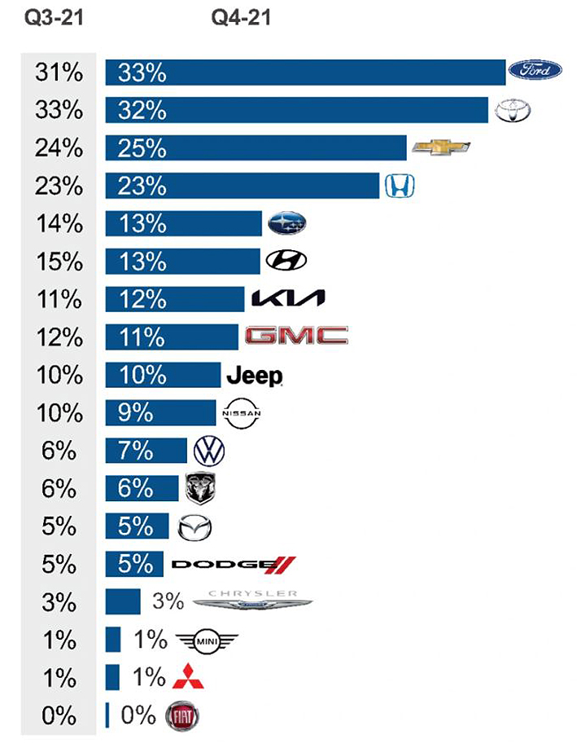
A gyártási nehézségek ellenére a japán gyártó eredménye csak egy százalékponttal csökkent a harmadik negyedévhez képest. Legutóbb 2017 negyedik negyedévében és 2018 első negyedévében verték meg a Toyotát a Kelley Blue Book Márkafigyelőjében, akkor a Honda volt ideiglenesen az első. Ha a KBB listáján el is vesztette a vezetést, a Toyota tavaly ott nyert, ahol igazán számít: az eladásokban. A Lexusszal együtt a történelem során először előzte meg a General Motorst az Egyesült Államokban, a Toyota márka önmagában még a Fordot is megelőzte.
A prémiummárkák körében a Lexus tört az élre
A luxusvásárlók körében 2021 negyedik negyedévében a Lexus megelőzte az elmúlt három év győztesét, a BMW-t, és fellépett az első helyre a KBB Márkafigyelőjében. Hét év után először fordult elő, hogy a japán márka szerezte meg a győzelmet a luxusmárkák között, igaz, az előnye csak 0,1% volt a BMW előtt. A chiphiány ellenére a Lexus azon kevés márkák közé tartozott, amelyek hatékonyan irányították a termelést és a forgalmazást, így ki tudták elégíteni a piaci igényeket. A modellek közül csak az RX-nél lehetett tapasztalni az érdeklődés csökkenését (5%-kal), de ez a SUV még így is a második helyet foglalja el a saját kategóriájában, és a harmadikat az összes prémiumautó között.
Az elektrifikáció általánossá vált
Az elektrifikált (tisztán elektromos, üzemanyagcellás, öntöltő hibrid és konnektorról tölthető hibrid) autók új rekordot döntöttek 2021 negyedik negyedévében: az összes amerikai vásárló 28%-a ilyen jármű vásárlását fontolgatta. A Toyota RAV4 Hybrid a KBB Márkafigyelő listáján 2021 negyedik negyedévében betört a Top10-be nem prémiumautók között, korábban egyetlen hibrid autó sem jutott ilyen magasra az értékelésben. Bár a teljes RAV4-család értékesítése 12%-kal esett vissza Amerikában, a RAV4 Hybrid 18%-os növekedést ért el, és már több negyedév óta a legkeresettebb elektrifikált járműnek számít az amerikai piacon.

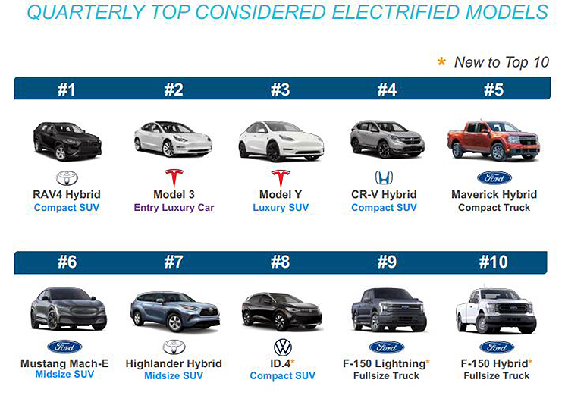
„Az autóipar a 2021-es évet a fogyasztók vásárlási megfontolásainak jelentős változásával zárta, a Ford és a Lexus a negyedik negyedévben felemelkedett a legmagasabb pozícióba” - mondta Vanessa Ton, a Kelley Blue Book vezető iparági intelligenciamenedzsere. „Ezek az eltolódások egy minden korábbitól eltérő évnek a következményei, amikor az autógyártóknak a világ minden táján le kellett állítania vagy lassítania a termelést a globális chiphiányválság miatt, emellett az árak is erősen emelkedtek és más kihívások is adódtak. Az ebből eredő készlethiányok nem csak az autógyártók, hanem a fogyasztók és a kereskedők dolgát is megnehezítették. Azonban az izgalmas új termékek és az elektromos járművek iránti növekvő érdeklődés egyre jobban felpezsdíti az iparágat, 2022-ben ez lesz a legfontosabb trend az új autót vásárlók között" – tette hozzá.

Fotók: Lexus US Newsroom, Kelley Blue Book
Infografika: Kelley Blue Book

Kiadta a Smarter Média Kommunikációs Ügynökség (http://news.smartermedia.hu)
Forrás: https://news.smartermedia.hu/nemzetkozi-hirek/toyota-masodik-lexus-az-elso-helyen-all-az-autovasarlast-fontolgatok-toplistajan-az

